


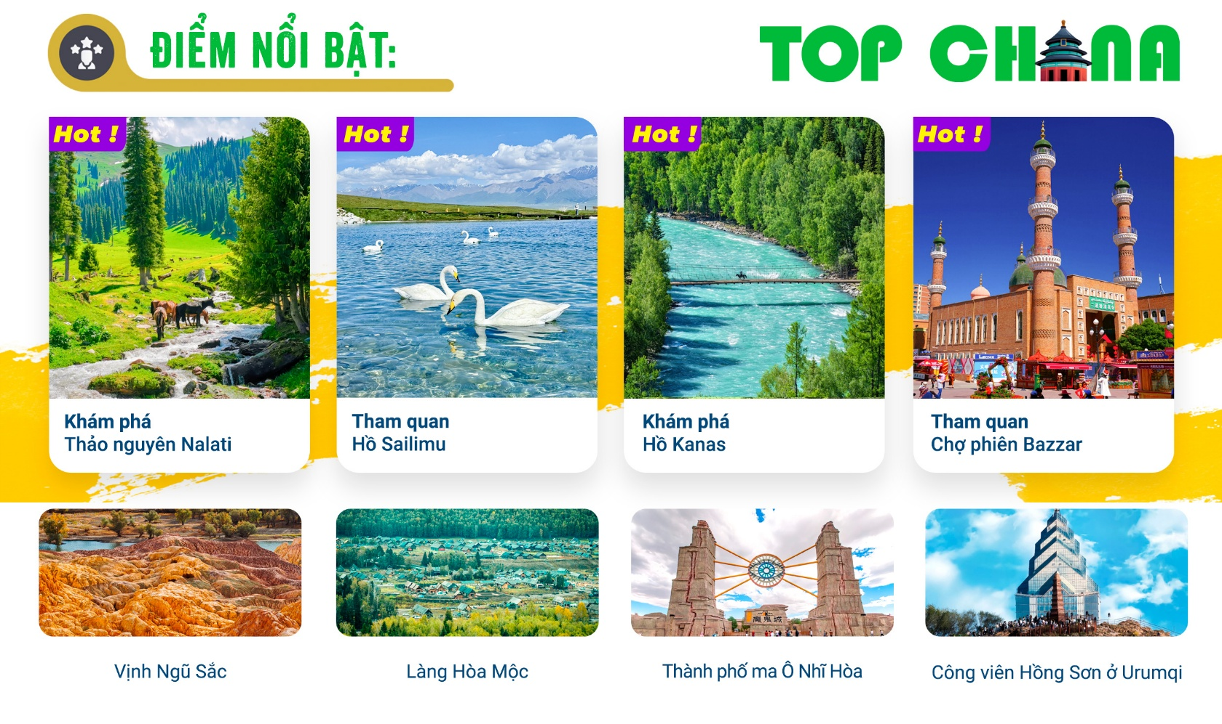

- Visa đoàn Trung Quốc đơn giản: ảnh Hộ chiếu và file hình thẻ 4*6
- Chương trình du lịch thuần túy – NOSHOP
- Khách sạn tiêu chuẩn 4****
- Trải nghiệm chuyến tàu lửa thưởng ngoạn phong cảnh Tân Cương
- Tặng:
- Thưởng thức kem truyền thống tại Phố Lục Tinh
- Check-in cùng 01 bộ trang phục dân tộc.
- Bữa tối BBQ thịt nướng.

ĐÊM 1: | TP.HCM – TRÙNG KHÁNH |  |  |  | (Ăn trên máy bay)
- Trưởng đoàn đón Quý khách tại sân bay Tân Sơn Nhất để làm thủ tục check-in đáp chuyến bay
CA408 SGN-CKG 00:20-05:00 đi Trùng Khánh.
NGÀY 1: | TRÙNG KHÁNH – Ô LỖ MỘC TỀ (URUMQI) |  |  |  | (Ăn tối)
- Đến sân bay Trùng Khánh, Đoàn làm thủ tục nhập cảnh Trung Quốc và nối chuyến trên chuyến bay CA 4255 CKG-URC 09:05 – 13:00 đi Urumqi, khu tự trị Duy Ngô Nhĩ Tân Cương, Quý khách ăn trên máy bay.
- HDV địa phương đón và đưa đoàn đến với Chợ trung tâm Grand Bazzar là khu chợ truyền thống sôi động với lịch sử ngàn năm là nơi giao thương đa sắc tộc như: Pakistan, Tajikistan, Kazakhstan, Uzbekistan, Nga, Mông Cổ, Hàn Quốc và Trung Quốc. Mỗi gian hàng nơi đây là một câu chuyện về văn hóa của các dân tộc sinh sống tại Tân Cương.
- Chiều: đoàn dùng bữa tối tại nhà hàng, nhận phòng khách sạn. Nghỉ đêm tại Ô Lỗ Mộc Tề.
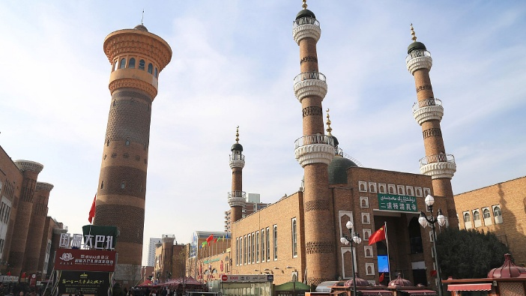
NGÀY 2: | Ô LỖ MỘC TỀ – BỐ NHĨ TÂN (BURQIN) |  |  |  | (Ăn 3 bữa)
- Quý khách ăn sáng tại khách sạn, đoàn làm thủ tục trả phòng và di chuyển đến huyện Burqin - Bố Nhĩ Tân (530 km) dọc theo đường cao tốc S21 - cao tốc A-Wu dài 343km băng qua sa mạc Gurbantunggut – lớn thứ Hai của Trung Quốc vượt qua bồn địa Junggar Basin.
- Khu bảo tồn Kalamaili với tổng diện tích 14.856km² là khu vực nổi tiếng với hệ sinh thái sa mạc độc đáo, nguồn tài nguyên động vật quý hiếm. Một trong những khu bảo tồn lớn nhất Trung Quốc với hệ động thực vật phong phú: lừa hoang Mông Cổ, linh dương Saiga, các loài chim sa mạc…
- Đoàn dùng bữa trưa tại nhà hàng, sau đó di chuyển tiếp về Burqin và tham quan:
- Tham quan Vịnh Ngũ Sắc với các khối đá sắc màu rực rỡ, được hình thành qua hàng triệu năm bởi sự xói mòn của gió và nước. Vịnh Ngũ Sắc được mệnh danh là "địa hình Yadan đẹp nhất Tân Cương" thuộc danh sách "Top 100 cảnh đẹp Tây Bắc" vào năm 2018, đây là danh lam thắng cảnh cấp quốc gia 4A nằm cạnh dòng sông Irtysh.
- Đoàn dùng bữa tối tại nhà hàng, nh ận phòng khách sạn. Nghỉ đêm tại Bố Nhĩ Tân.
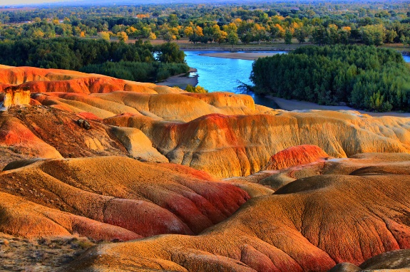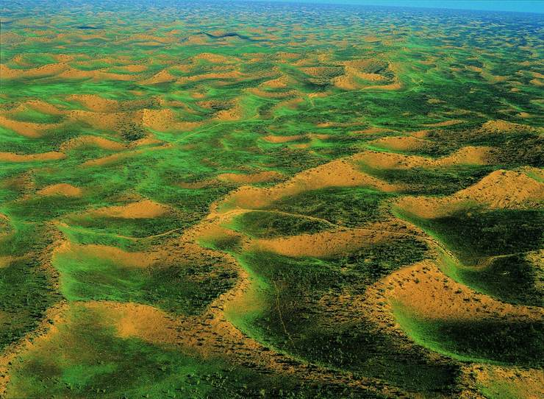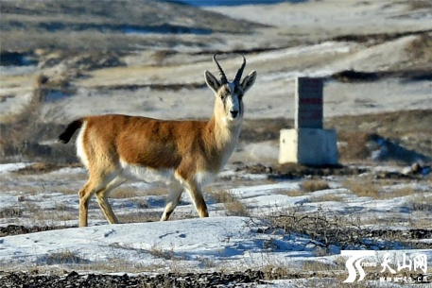
NGÀY 3: | BỐ NHĨ TÂN – LÀNG HÒA MỘC – GIẢ ĐĂNG DỤ (JIADENGYU) |  |  |  | (Ăn 3 bữa)
- Quý khách ăn sáng tại khách sạn, làm thủ tục trả phòng, đoàn tiếp tục hành trình đến Giả Đăng Dụ (185 km) nổi bật với cảnh quan thiên nhiên tuyệt đẹp, nơi khám phá vẻ đẹp hoang sơ của Tân Cương. Sau khi dùng bữa trưa tại nhà hàng, Đoàn sẽ tham quan:
- Làng Hemu - làng Hòa Mộc (bao gồm xe trung chuyển), ngôi làng nhỏ xinh đẹp được bao bọc trong dãy núi Altay trùng điệp của vùng bắc Tân Cương, hoàn toàn tách biệt với cuộc sống bên ngoài. Nơi đây được mệnh danh là ngôi làng số 01 Trung Quốc, là nơi tập trung sinh sống của cộng đồng người Kazhastan và người Tuva.
- Tham quan Nhà gỗ của người Tuva, nằm dọc các bờ suối trong làng, người dân nơi đây có lối sống giản dị, hòa hợp với thiên nhiên và họ luôn giữ gìn các giá trị văn hóa truyền thống. Quý khách có thể dạo quanh làng và tự do chụp ảnh, hoặc ngồi cáp treo lên đỉnh Vân Tiêu (chi phí tự túc), ngắm toàn cảnh làng Hòa Mộc từ trên cao.
- Đoàn di chuyển dùng bữa tối tại nhà hàng, nhận phòng khách sạn. Nghỉ đêm tại Giả Đăng Dụ.
NGÀY 4: | GIẢ ĐĂNG DỤ - KANAS – BỐ NHĨ TÂN |  |  |  | (Ăn 3 bữa)
- Quý khách ăn sáng tại khách sạn làm thủ tục trả phòng. Hành trình đến với một trong năm hồ đẹp nhất Trung Quốc:
- Khu phong cảnh bảo tồn thiên nhiên hồ Kanas (bao gồm xe trung chuyển) – với khung cảnh vừa hoang dã, bí ẩn với những đỉnh núi quanh năm có tuyết bao phủ và những cánh rừng nguyên sinh xung quanh. Hồ Kanas tự hào có một hệ sinh thái thiên nhiên tuyệt đẹp được hình thành bởi các hồ, sông, sông băng, rừng và đồng cỏ. Màu sắc của hồ Kanas thay đổi tùy theo mùa và thời tiết.
- Đoàn ngắm toàn cảnh hồ từ đình “GuanYuTai” (bao gồm xe trung chuyển), vượt qua 1.068 bậc thang Quý khách sẽ chiêm ngưỡng toàn cảnh từ trên cao, Kanas trong tiếng Mông Cổ có nghĩa là “đẹp và bí ẩn”, đây được coi là khu nghỉ mát hấp dẫn nhất phía Bắc Tân Cương. Đoàn dùng bữa trưa tại nhà hàng.
- Đến với “Tam Vịnh Kanas” gồm vịnh Thần Tiên, vịnh Mặt Trăng, vịnh Ngọa Long. Dạo chơi chụp ảnh hoặc có thể trải nghiệm du thuyền dạo quanh hồ tận hưởng không khí và phong cảnh tuyệt đẹp của Kanas (Chi phí tự túc).
- Đoàn di chuyển, dùng bữa tối tại nhà hàng, nhận phòng khách sạn. Nghỉ đêm tại Bố Nhĩ Tân.
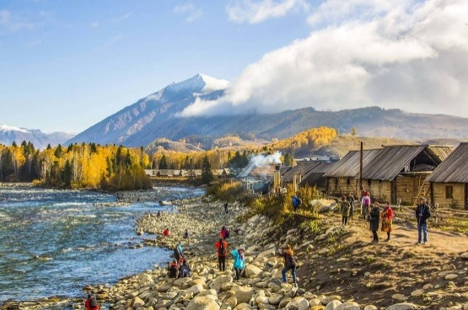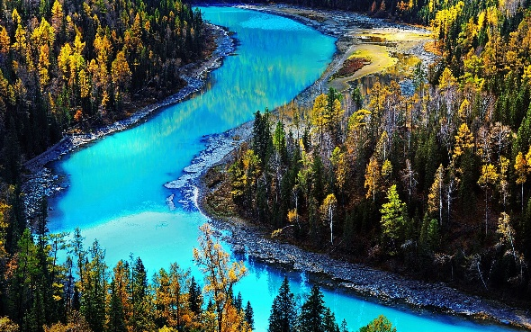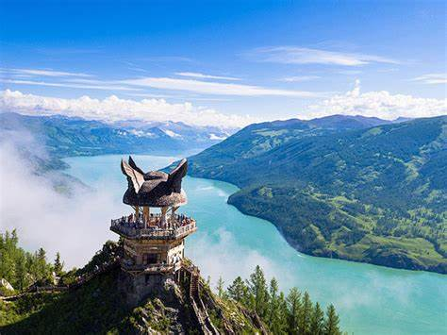
NGÀY 5: | BỐ NHĨ TÂN – KARAMAY – KHUÊ ĐỒN (KUYTUN) |  |  |  | (Ăn 3 bữa)
- Quý khách ăn sáng tại khách sạn, đoàn làm thủ tục trả phòng. Đoàn di chuyển đi Khuê Đồn (480 km), thành phố cấp huyện thuộc châu tự trị dân tộc Kazhastan Ili. Trên đường sẽ đi ngang thành phố Karamay còn được biết đến là “thành phố dầu mỏ” của Trung Quốc.
- Trên đường đi, Quý khách sẽ tìm hiểu về Công trình dầu khí Baili tại thành phố Karamay, nơi có nguồn tài nguyên dầu mỏ phong phú và công trình dầu khí Baili còn là hình mẫu của ngành công nghiệp hiện đại hóa dầu mỏ. Đoàn dùng bữa trưa tại nhà hàng.
- Đoàn tham quan thành phố thần bí nhất Tân Cương - Thành Phố Ma Ô Nhĩ Hòa còn gọi là “Thành phố gió Urho” được hình thành hàng triệu năm nói mòn bởi gió và nước, tạo nên những khối đá kỳ dị, giống những tòa lâu đài hoặc sinh vật huyền bí kèm theo những âm thanh giống như gào thét khiến cho nơi đây được gọi là Thành phố Ma (bao gồm xe lửa nhỏ).
- Tiếp đến đoàn di chuyển về Khuê Đồn, dùng bữa tối tại nhà hàng, nhận phòng khách sạn. Nghỉ đêm tại Khuê Đồng.
NGÀY 6: | KHUÊ ĐỒN – Y NINH (ILI) |  |  |  | (Ăn 3 bữa)
- Quý khách ăn sáng tại khách sạn, làm thủ tục trả phòng. Đoàn tham quan:
- Khám phá Hồ Sailimu được mệnh danh là “Giọt nước mắt cuối cùng của Đại Tây Dương” một hồ nước ngọt nội địa nằm ở độ cao hơn 2.000 mét so với mặt nước biển, diện tích lớn nhất ở Tân Cương được bao quanh bởi những đỉnh núi tuyết cao chót vót, những sườn dốc xanh và rừng mực cùng những hồ nước và ngọn núi tuyệt đẹp (bao gồm xe trung chuyển). Đoàn dùng bữa trưa tại nhà hàng.
- Trên đường di chuyển, đoàn sẽ đi qua cây cầu Quả Tử Câu với tên gọi “Talqida Ban” cùng với đường hầm hẻm núi, phía Bắc đi đến hồ Sailimu và phía nam đến thung lũng Sông Ili, tổng chiều dài 28km.
- Vào tháng 06 đến tháng 07: quý khách sẽ tham quan Cánh đồng Hoa Oải Hương tại huyện Houcheng – nơi trồng nhiều hoa Oải Hương nhất Tân Cương vì khí hậu nơi đây tương tự Provence, Pháp nên rất phù hợp để trồng hoa oải hương. Từ đầu tháng 06 là thời điểm hoa nở rộ, tạo nên một khung cảnh tuyệt đẹp.
- Đến Y Ninh, đoàn ghé thăm phố LiuXingJie – “Phố Lục Tinh” được thiết kế bởi kỹ sư người Đức Vasili, xây dựng từ năm 1930 kết hợp kiến trúc Châu Âu và văn hóa địa phương. Từ trên cao nhìn xuống con phố như bông tuyết trắng khổng lồ giữa Tân Cương với hình dáng độc đáo, nơi đây có sự giao thoa văn hóa đa sắc tộc. Đặc biệt, mời Quý khách thưởng thức kem truyền thống của người Kazhastan được làm thủ công đã có lịch sử trên trăm năm.
- Đoàn dùng bữa tối tại nhà hàng, nhận phòng khách sạn. Nghỉ đêm tại Y Ninh.
NGÀY 7: | Y NINH - NALATI |  |  |  | (Ăn 3 bữa)
- Quý khách ăn sáng tại khách sạn, làm thủ tục trả phòng. Đoàn di chuyển về thị trấn Nalati – được mệnh danh là thiên đường của những đồng cỏ, mang vẻ đẹp của thiên nhiên hoang sơ và hùng vĩ, tựa như một bức tranh tuyệt mỹ thuộc thung lũng Ili. Là nơi sinh sống của người Kazakh với lối sống du mục truyền thống. Sau khi dùng bữa trưa tại nhà hàng:
- Khám phá Thảo nguyên Nalati (bao gồm xe trung chuyển) – đồng cỏ hơn 3000 năm tuổi, trải dài khoảng 150 km, nằm ở độ cao 3.000 - 4.000 mét trên mực nước biển, được mệnh danh "cao nguyên trên trời" với nhiều con dốc, đoạn đồi thấp, tạo nên khung cảnh rất đẹp, Quý khách đến với Thảo nguyên KongZhong – được xếp vào khu du lịch quốc gia cấp AAA của Trung Quốc. Với độ cao hơn 2000 mét, thảo nguyên KongZhong rộng lớn, khắp nơi mang màu xanh tươi mát của cỏ và hoa. Quý khách có thể trải nghiệm cảm giác cưỡi ngựa trên thảo nguyên (chi phí tự túc).
- Quà tặng: Quý khách sẽ được mặc thử 01 bộ trang phục dân tộc, trải nghiệm sắc phục của các dân tộc sinh sống tại Tân Cương.
- Đoàn dùng bữa tối cùng thịt nướng BBQ ngoài trời và nhận phòng nghỉ ngơi. Nghỉ đêm tại Nalati.
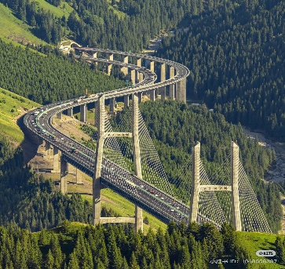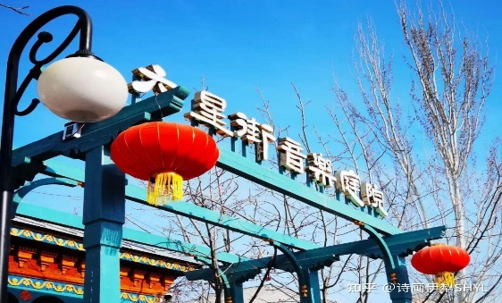

NGÀY 8: | NALATI - Y NINH – Ô LỖ MỘC TỀ |  |  |  | (Ăn 3 bữa)
- Quý khách ăn sáng tại khách sạn, làm thủ tục trả phòng. Đoàn di chuyển về Y Ninh (260 km), Quý khách chiêm ngưỡng những đồng cỏ xanh mướt, rừng thông bạt ngàn và vào mùa hè, hoa nở rộ Nalati như một bức tranh thiên nhiên rực rỡ sắc màu. Sau khi đến Y Ninh, đoàn dùng bữa trưa tại nhà hàng sau đó trải nghiệm chuyến tàu lửa C842 15:15 – 20:42 từ Y Ninh về Ô Lỗ Mộc Tề.
- Trên đường về thủ phủ của Tân Cương, đoàn sẽ điểm lại màu xanh của thảo nguyên, hồ nước ngọt Sailimu rộng nhất Tân Cương, băng ngang qua sa mạc Gobi với cồn cát óng ánh, dãy Thiên Sơn với những đỉnh núi phủ tuyết quanh năm, đến gần Urumqi hơn sẽ là hồ Thiên Trì bao quanh bởi non nước, rừng cây…
- Đến Ô Lỗ Mộc Tề, đoàn dùng bữa tối tại nhà hàng, nhận phòng nghỉ ngơi. Nghỉ đêm tại Ô Lỗ Mộc Tề.

NGÀY 9: | Ô LỖ MỘC TỀ - BẮC KINH - TP.HCM |  |  |  | (Ăn sáng, ăn trưa nhẹ)
- Quý khách ăn sáng tại khách sạn, làm thủ tục trả phòng.
- Sáng: đoàn tham quan công viên Hồng Sơn được đặt tên theo ngọn đồi Hồng Sơn, nổi bật với màu đỏ của đá sa thạch. Tháp Zhenlong trên đỉnh Hồng Sơn được xây dựng để trấn giữ “rồng đỏ” trong núi, mang sự an lành cho người dân, là biểu tượng lâu đời tượng trưng cho sự bảo vệ và hòa bình của dân địa phương… không chỉ là điểm đến thư giãn mà nơi đây còn mang ý nghĩa lịch sử.
- Xe đưa đoàn ra sân bay, dùng bữa trưa nhẹ trên xe. Đoàn làm thủ tục đáp chuyến bay CA1252 URC-PEK 13:25 - 17:15 đến Trùng Khánh và làm thủ tục nối chuyến. Đáp chuyến bay CA903 PEK-SGN 20:20 – 00:40⁺¹ về TP. HCM.
- Đến TP.HCM, HDV chia tay đoàn. Hẹn gặp lại Quý khách.
** Chú ý : Thứ tự chương trình có thể thay đổi theo sự sắp xếp của Hướng Dẫn Viên để phù hợp với tình hình thực tế nhưng vẫn đảm bảo đầy đủ các điểm tham quan đã nêu trong chương trình
NGÀY  KHỞI HÀNH |  | CHUYẾN BAY | GIÁ KHÁCH LẺ GHÉP ĐOÀN (VNĐ)
 |  | CHUYẾN BAY | NGƯỜI LỚN | TRẺ EM  (Từ 2 - dưới 11T) | EM BÉ  (Dưới 2T)
 |  | CHUYẾN BAY | NGƯỜI LỚN | Ngủ chung giường với Cha Mẹ
11/09/2025  18/09/2025 |  | (Ra sân bây trước một đêm)  CA 408 SGN-CKG 00:20 – 05:00  CA 4255 CKG-URC 09:05 – 13:00  -----o0o-----  CA1252 URC-PEK 13:25 - 17:15  CA 903 CKG-SGN 20:20 – 00:10⁺¹ | 41.990.000 | 37.791.000 | 12.597.000
GIÁ TOUR BAO GỒM:
- Vé máy bay khứ hồi theo đoàn (gồm 1 kiện 20kg + 05kg hành lý)
- Bảo hiểm du lịch Quốc tế suốt tuyến.
- Phí an ninh sân bay, bảo hiểm hàng không thuế phi trường 2 nước (có thể thay đổi tại thời điểm xuất vé).
- Khách sạn tiêu chuẩn 4* địa phương (2 khách/phòng).
- Visa đoàn nhập cảnh Trung Quốc cho khách hộ chiếu Việt Nam. (Scan Hộ chiếu + FILE hình thẻ 4*6 nền trắng)
- Phục vụ 1 chai nước suối/khách/ngày.
- Các bữa ăn như chương trình (các bữa ăn có thể thay đổi phù hợp với tuyến điểm tuy nhiên vẫn đảm bảo đủ số lượng và chất lượng bữa ăn tương đương hoặc hơn).
- Xe máy lạnh vận chuyển suốt tuyến.
- Vé tham quan như chương trình.
- Trưởng đoàn và HDV địa phương phục vụ suốt tuyến theo chương trình.

GIÁ TOUR KHÔNG BAO GỒM:
- Chi phí cá nhân, hành lý quá cước, điện thoại, giặt ủi, tham quan ngoài chương trình.
- Phụ thu phòng đơn (nếu có): 10.500.000VNĐ/khách
- Visa tái nhập Việt Nam cho khách quốc tịch nước ngoài (nếu có): (945.000VNĐ/khách).
- Tips cho tài xế địa phương và hướng dẫn viên mức đề nghị: (1.990.000VNĐ/khách).
GIÁ TOUR TRẺ EM:
- Trẻ nhỏ dưới 2 tuổi: 30% giá tour người lớn (sử dụng giường chung với người lớn).
- Trẻ em từ 2 tuổi đến dưới 11 tuổi (Không có chế độ giường riêng).
- Trẻ em từ 2 tuổi đến dưới 11 tuổi: 100% (Có chế độ giường riêng).
- Trẻ em đủ 11 tuổi trở lên: 100% giá tour người lớn.
ĐIỀU KIỆN HOÀN/HỦY:
- Ngay sau khi đăng kí tour, cọc 50% tổng giá tour, Phần còn lại Vui lòng thanh toán trước 14 ngày khởi hành.
- Hủy tour sau khi đăng ký phí phạt 50% tiền cọc (+phí visa nếu có).
- Hủy tour trước 30 ngày phí phạt = 50% tổng giá tour chương trình (+phí visa nếu có) (Tính theo ngày làm việc)
- Hủy tour trước 20 ngày phí phạt = 75% tổng giá tour chương trình (+phí visa nếu có) (Tính theo ngày làm việc)
- Sau thời gian trên phí phạt = 100% tổng giá trị chương trình (+ phí visa nếu có). (Tính theo ngày làm việc)
- Việc huỷ bỏ chuyến đi phải được thông báo trực tiếp với Công ty hoặc qua fax, email, tin nhắn điện thoại và phải được Công ty xác nhận. Việc huỷ bỏ bằng điện thoại không được chấp nhận.
- Thời gian hủy tour được tính cho ngày làm việc, không tính thứ bảy, chủ nhật và các ngày Lễ Tết.
LƯU Ý
- Trước khi đăng ký tour du lịch xin Quý khách vui lòng đọc kỹ chương trình tour, điều khoản, giá tour bao gồm cũng như không bao gồm trong chương trình.
- Nếu khách hàng bị cơ quan xuất nhập cảnh từ chối xuất cảnh hoặc nhập cảnh vì lí do cá nhân hay nhân thân, công ty du lịch sẽ không chịu trách nhiệm và sẽ không thể hoàn trả tiền tour.
- Do tính chất là đoàn ghép khách lẻ, công ty sẽ nhận đủ số lượng khách tối thiểu 10 khách người lớn và đảm bảo đoàn sẽ khởi hành đúng lịch trình. Trong trường hợp đoàn không đủ khách, công ty có trách nhiệm thông báo cho Quý khách trước ngày khởi hành 07 ngày và sẽ thỏa thuận lại ngày khởi hành khác, hoặc hoàn trả toàn bộ số tiền mà Quý khách đã thanh toán.
- Do các chuyến bay phụ thuộc vào các hãng Hàng Không nên trong một số trường hợp giờ bay có thể thay đổi mà không được thông báo trước.
- Hộ chiếu phải còn thời hạn sử dụng trên 6 tháng (Tính từ ngày khởi hành).
- Tour thuần túy du lịch, suốt chương trình Quý khách không được rời đoàn. (Đối với Khách hàng tách đoàn, chi phí tách đoàn phía công ty Trung Quốc sẽ thu phí tách đoàn).
- Nếu Quý khách là Việt Kiều hoặc mang hộ chiếu nước ngoài có visa rời phải mang theo lúc đi tour
- Trẻ em dưới 16 tuổi phải có bố mẹ đi cùng hoặc người được uỷ quyền phải có giấy uỷ quyền từ bố mẹ.
- Quý khách từ 70 tuổi trở lên yêu cầu phải có giấy xác nhận đầy đủ sức khỏe để đi du lịch nước ngoài của Bác sĩ và phải có người thân dưới 60 tuổi (đầy đủ sức khỏe) đi theo.
- Theo quy định tiêu chuẩn khách sạn, 02 người lớn chỉ được kèm 01 trẻ em ngủ ghép. Trẻ em thứ 02, Quý khách vui lòng đóng theo giá người lớn để có chế độ giường riêng.
- Công ty du lịch không nhận khách có thai từ 28 tuần trở lên tham gia các tour du lịch nước ngoài.
- Công ty sẽ hỗ trợ về thủ tục hồ sơ trong khả năng khi Quý khách bị từ chối nhập cảnh vào lãnh thổ Trung Quốc.
- Công dân phải hoàn thành nghĩa vụ nộp thuế với nhà nước và không vi phạm pháp luật mới được xuất cảnh. Trường hợp còn nợ thuế, không được phép xuất cảnh thì Công ty không chịu trách nhiệm bồi hoàn thiệt hại.
- Trong trường hợp khách quan như: khủng bố, thiên tai…hoặc sự cố, có sự thay đổi lịch trình của các phương tiện vận chuyển công cộng như: máy bay, tàu hỏa…thì Công Ty sẽ giữ quyền thay đổi lộ trình bất cứ lúc nào vì sự thuận tiện, an toàn cho khách hàng và sẽ không chịu trách nhiệm bồi thường những thiệt hại phát sinh.
THỦ TỤC XIN VISA ĐOÀN TRUNG QUỐC
- Hộ chiếu: Scan hoặc chụp hình, lưu ý không được mất góc, để dẹt 180 độ, không dính ngón tay.
- Hình 4x6: hình mới nhất trong vòng 6 tháng đến hiện tại, nền trắng, chụp rõ ngũ quan, không cười, không đeo trang sức, không dùng phần mềm chỉnh sửa photoshop.


